Ласточка из бумаги своими руками для детей 5-7 лет. Мастер-класс с пошаговыми фото
Автор: Колышкина Мария Николаевна воспитатель МБДОУ детский сад № 106 г.Барнаул
Описание работы: мастер-класс рассчитан для детей 5-7 лет, воспитателей, родителей, которые любят вместе со своими детками заниматься творчеством.
Назначение: оформление комнаты к весенним праздникам, подарок.
Цель: изготовление игрушки своими руками.
Задачи:
- учить создавать поделки своими руками;
- развивать моторику рук;
- воспитывать трудолюбие, аккуратность в работе.
Материалы и инструменты:
- цветная бумага;
- клей;
- ножницы;
- маркер;
- нитка, иголка.
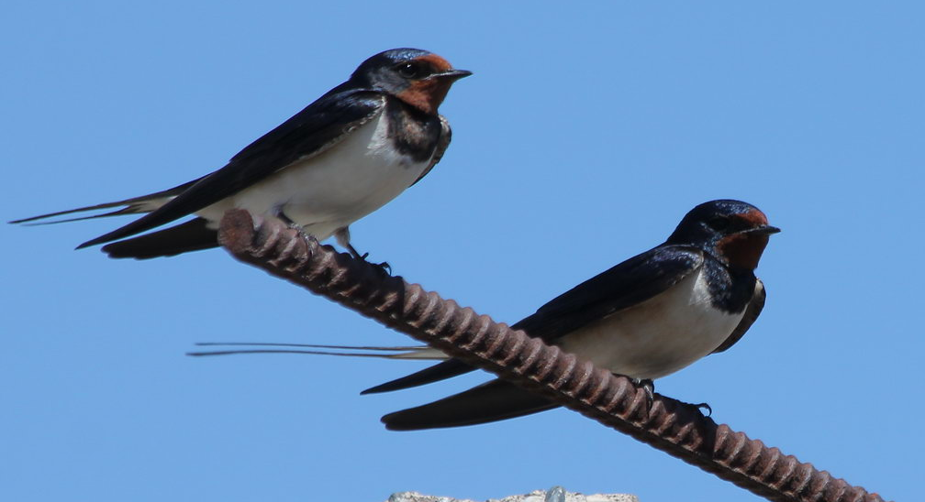

Травка зеленеет,
Солнышко блестит;
Ласточка с весною
В сени к нам летит.
С нею солнце краше
И весна милей…
Прощебечь с дороги
Нам привет скорей!
Дам тебе я зерен;
А ты песню спой
Что из стран далеких
Принесла с собой.( Алексей Плещеев)
Ласточка - перелетная птица, и ее возвращение весной означает надежду, плодородие и обновление жизни. Поскольку некогда считалось, что ласточка проводит зиму в спячке, она может символизировать воскресение. Как и большинство птиц, ласточка также олицетворяет свет.
Египтяне считали ласточку воплощением материнства, а стаю воспринимали как северные звезды, висящие над Древом Жизни.
В Древней Греции и Риме существовало поверье, что убить ласточку - значит накликать беду, поскольку она воплощала в себе дух умерших детей; кроме того, она была атрибутом Афродиты (Венеры).
В Китае ласточка - символ смелости, опасности, верности и позитивной перемены в судьбе, зато в Японии ее отождествляют не только с материнской заботой, но и с неверностью.
Почитают ласточку и мусульмане, поскольку существует поверье, что она совершает ежегодное паломничество в Мекку.
В геральдике ласточка изображалась на гербах как фантастическая птица без лапок, поскольку в средние века считалось, что ласточка не касается земли. Это также символ младших сыновей. Кроме того, по преданию, ласточки кормят птенцов соком чистотела, что дает им остроту зрения, а потому они стали символом Божьего озарения.
По народным представлениям, гнездо ласточки под крышей дома приносит счастье и удачу.
Пошаговое выполнение работы.
Подготавливаем необходимые материалы.
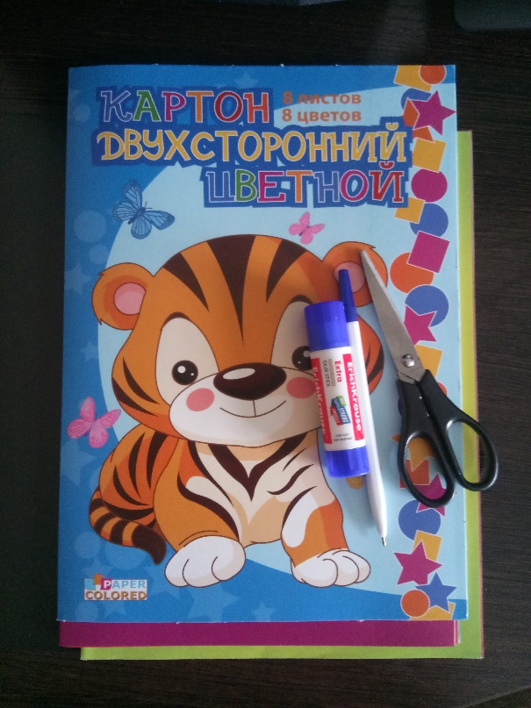
Для изготовления ласточки используем шаблон, где
1 – туловище, черный цвет
2 – грудка, белый цвет
3 – элемент головы, белый цвет
4 – клюв, красный цвет
5 – голова, черный цвет
6 – крыло, черный цвет
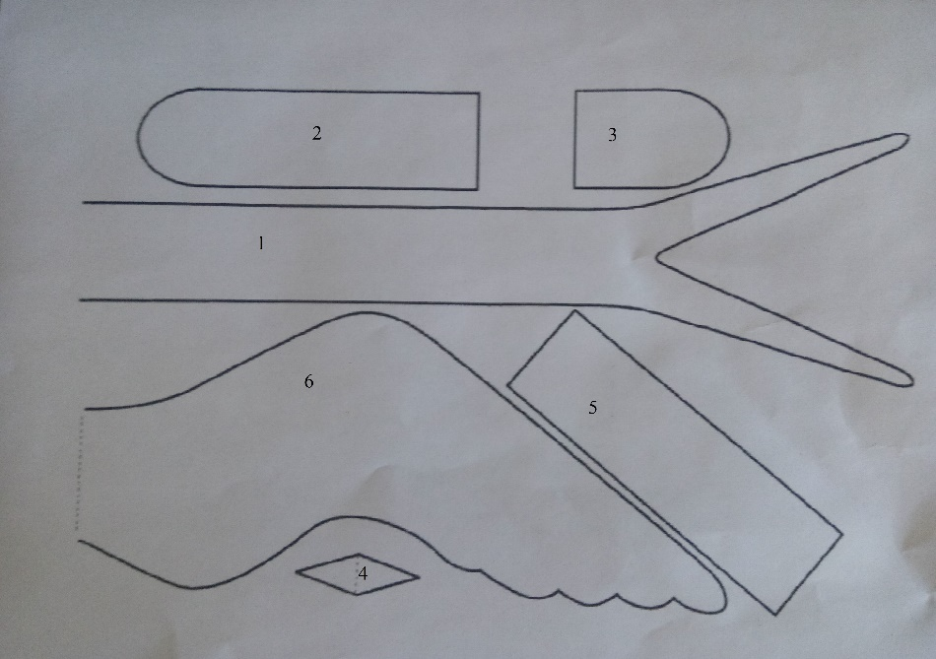
По шаблону вырезаем все детали.
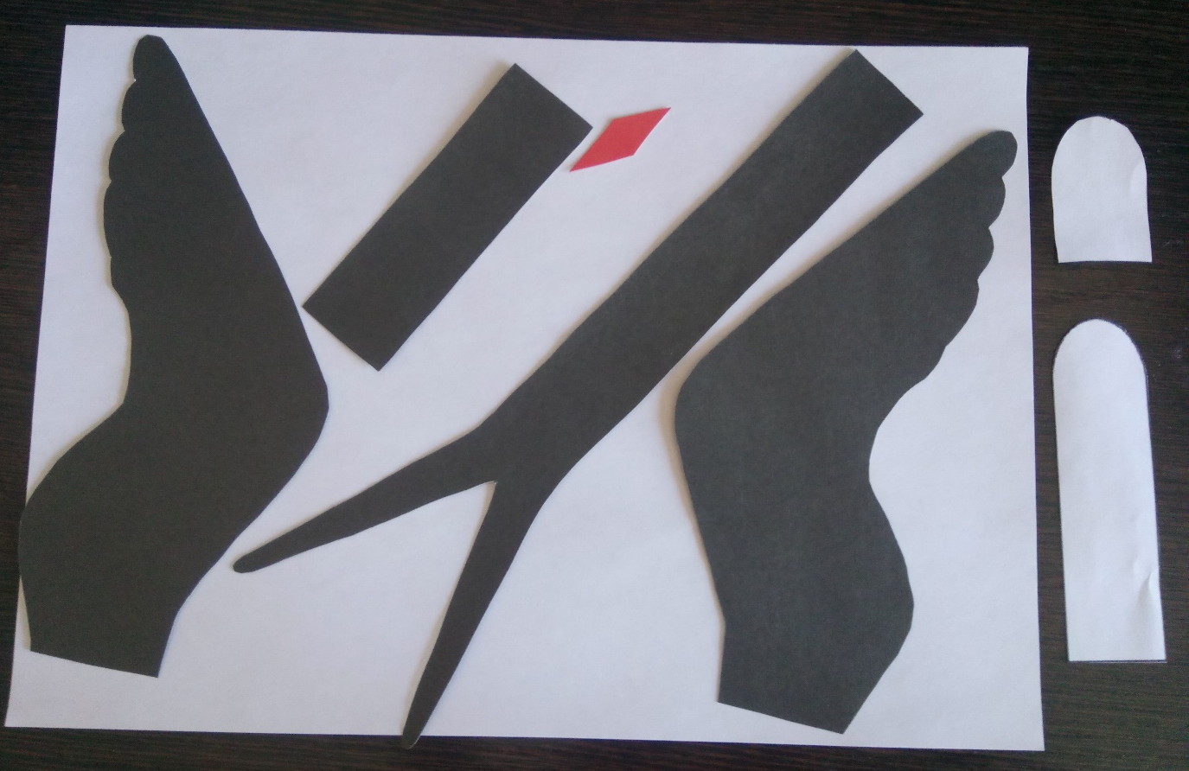
Сворачиваем деталь головы в цилиндр, туловище в виде петельки и склеиваем края.
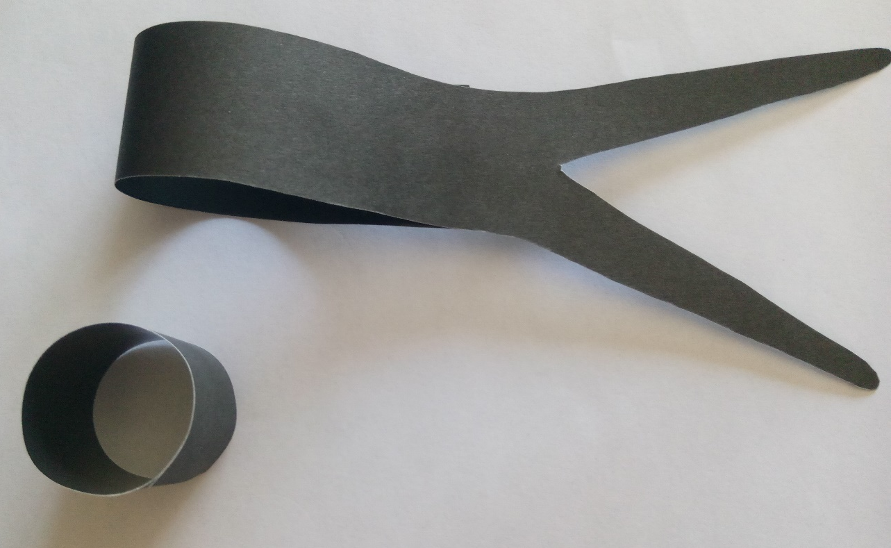
К голове приклеиваем белую деталь.
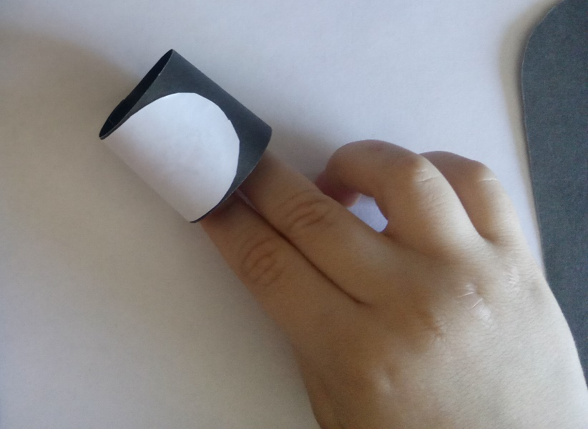
К туловищу приклеиваем белую грудку.
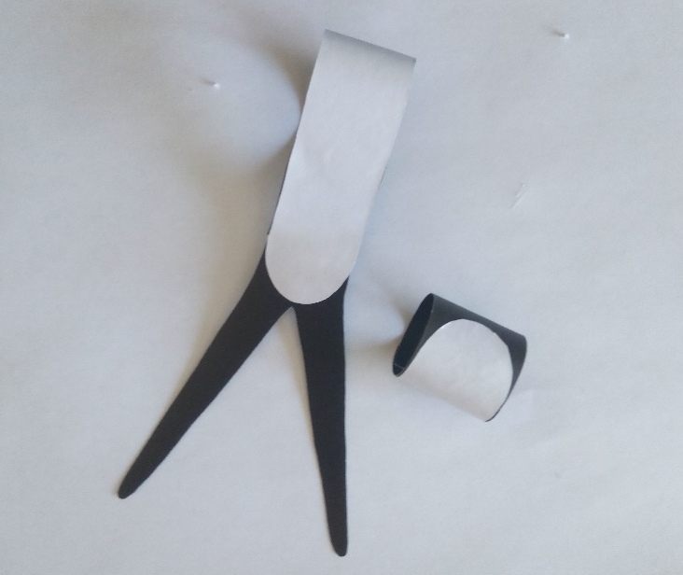
Приклеиваем голову к туловищу.
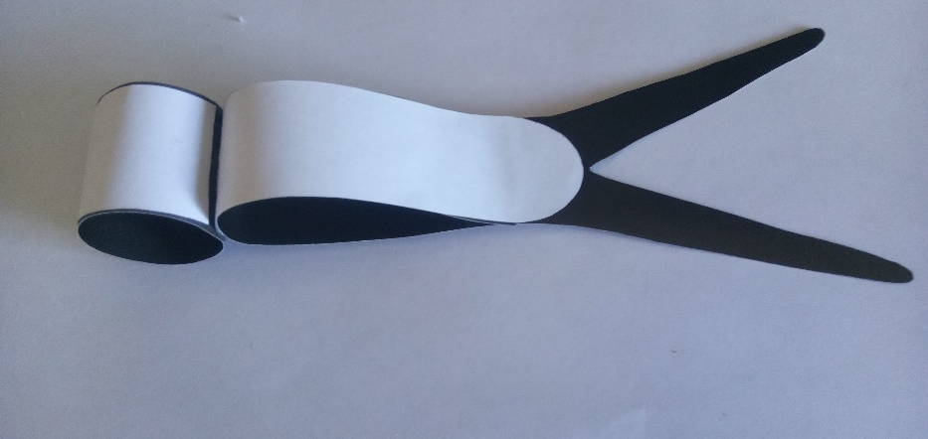
Деталь клюва складываем пополам и по линии сгиба приклеиваем к голове ласточки.
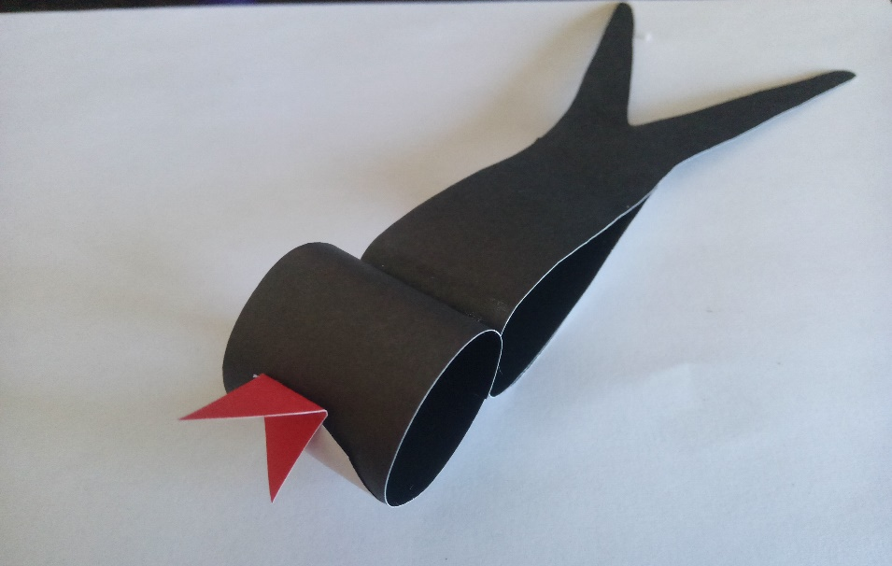
Произвольно вырезаем из бумаги белого цвета кружочки, черным маркером прорисовываем глазки. Полученные детали приклеиваем к голове.
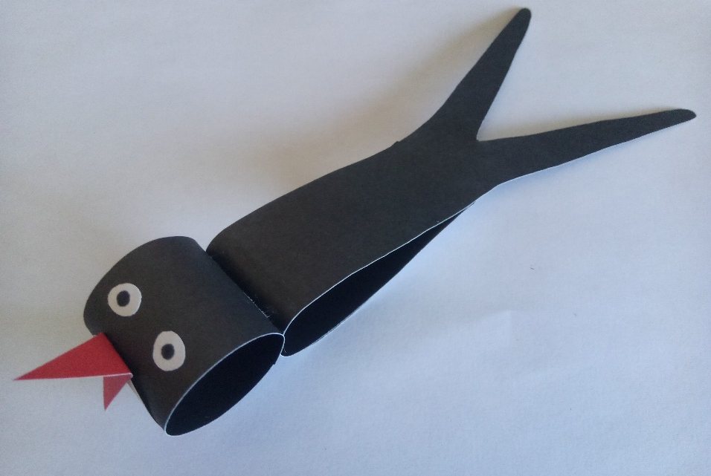

Склеиваем крылья и приклеиваем сверху к туловищу.
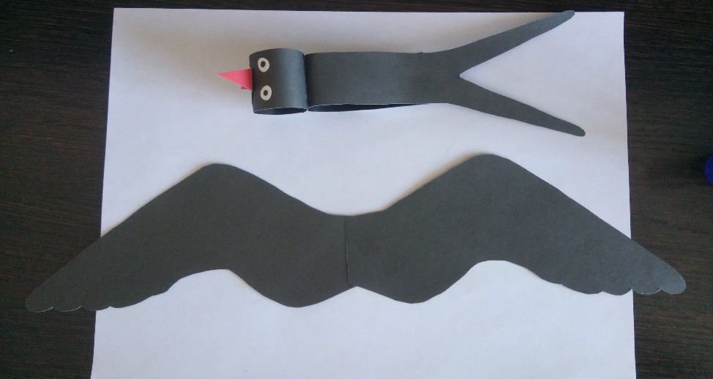
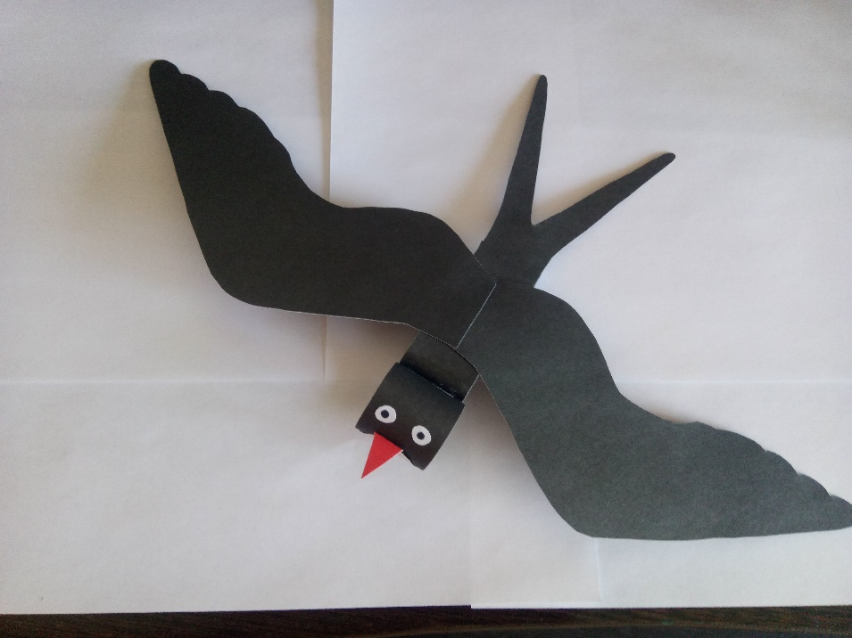
Подвешиваем ласточку на ниточку и находим для нее место в нашем интерьере. Работа готова!
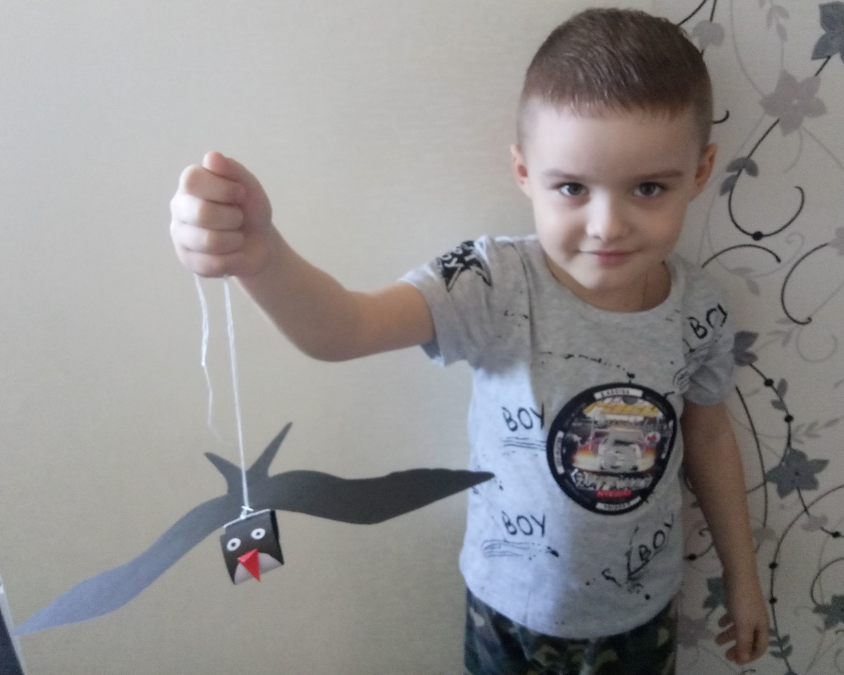

Колышкин Данил,5 лет, МБДОУ Детский сад № 106, г.Барнаул
Колышкина Мария Николаевна, воспитатель, МБДОУ Детский сад №106,г.Барнаул, 89130290154

